Activité 4 - Partages inégaux
1. Alexis a deux enfants : Zélie (8 ans) et Félix (5 ans). Il dispose de 20 pièces en chocolat qu’il souhaite donner à ses enfants.
Comme ils n’ont pas le même âge, Alexis opte pour le partage inégal suivant : à chaque fois que Zélie reçoit 3 pièces, Félix en reçoit 2.
Il distribue donc tour à tour 3 pièces à sa fille et 2 à son fils, jusqu’à avoir tout distribué.
a. Combien de pièces aura alors Zélie ? On note ce nombre a.
b. Combien de pièces aura alors Félix ? On note ce nombre b.
c. Vérifier que les nombres et sont égaux. Comment peut-on l’expliquer ?
d. Quelle fraction du nombre total de pièces chaque enfant aura-t-il reçue ?
💡 On dit que les nombres a et b sont dans le ratio 3 pour 2, et on note ce ratio 3 : 2 ! 💡
2. Isabelle distribue de l’argent de poche à ses trois enfants Luke (8 ans), Tom (10 ans) et Maëva (12 ans).
Comme ils n’ont pas le même âge, elle opte pour le partage inégal suivant : à chaque fois que Luke reçoit 8 €, Tom reçoit 10 € et Maëva 12 €.

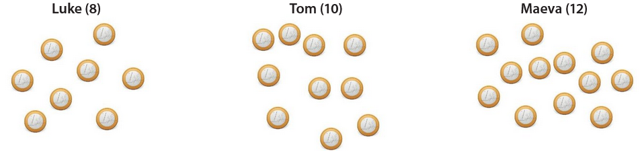
a. Selon quel ratio s’effectue ce partage entre Luke, Tom et Maëva ?
b. En janvier, elle a donné en tout 75 €. Combien les trois enfants ont-ils reçu chacun ?

